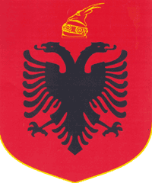
REPUBLIKA E SHQIPERISE
BASHKIA KUÇOVE

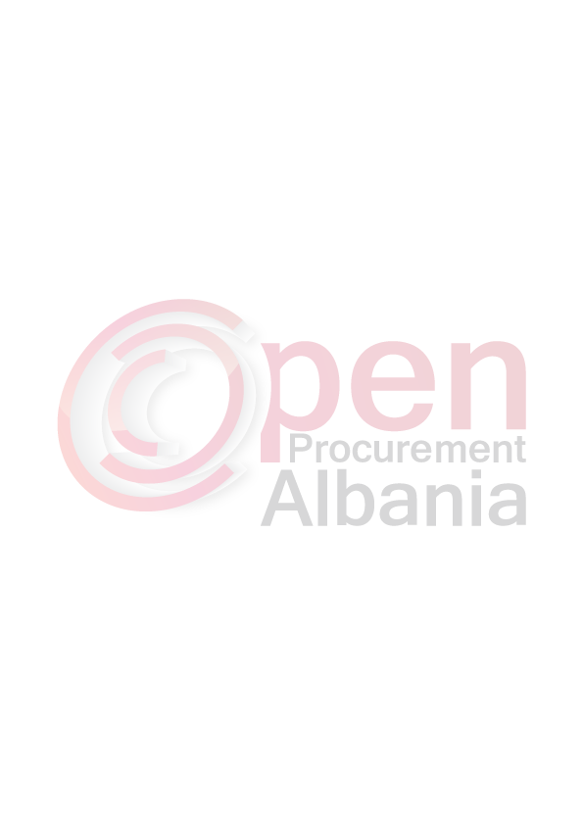
Kuçove me ___/___2016

LENDA: Formulari i Njoftimit te Kontrates

AGJENSISE SE PROKURIMIT PUBLIK
T I R A N E

- Autoriteti Kontraktor, adresa, nr.tel, Bashkia Kucove, Lagja nr.1 Blloku “Tafil Skendo” Tel.0311 23306

- Lloji i procedures se prokurimit: E HAPUR –PUNE PUBLIKE

- Objekti i prokurimit: “Rehabilitim i pjesshem “Skema e Ujitjes Perondi, gjatesia L=3394ml, Kanalet P10-1,P10,P9-1,P11-1,P10-2,P11-2” dhe “Skema e Ujitjes Kozare gjatesia lineare L=2300ml”,

- Fondi limit : me fond limit 24,666,666 (njezete e kater milion e gjashteqind e gjashdhjete e gjashtemije e gjashteqind e gjashtedhjete e gjashte) leke pa tvsh per Bashkian Kucove.

- Afati per ekzekutimin e kontrates: 45 dite nga data e lidhjes se kontrates.

- Afati i fundit per pranimin e ofertave: 12 / 04 / 2016 ora 08:00 ne adresen www.app.gov.al.

- Data e hapjes se ofertave: 12 / 04 / 2016 ora 10:00 prane Bashkia Kucove.

TITULLARI I AUTORITETIT KONTRAKTOR/

PERSONI I AUTORIZUAR PREJ TIJ

Ilirjan LLANGOZI

